ЗВІТ  
про виконання лабораторної роботи №6.3

спосіб № 1 - ітераційний  
Опрацювання одновимірних масивів за допомогою звичайних функцій та шаблонів «Алгоритмізація та програмування»  
студента групи ІК-12  
Корнєєва Владислава Володимировича

**Умови завдання:**

Необхідно написати програму для того, щоб виконати такі дії:

- сформувати масив;

- вивести його на екран у вигляді рядка, використовуючи форматне виведення;

- виконати вказані у завдання дії;

- вивести результат, причому, якщо масив був змінений – то вивести на екран модифікований масив у вигляді наступного рядка, використовуючи виведення з тими самими специфікаціями формату.

**Мета роботи** Навчитися опрацьовувати одновимірні масиви за допомогою звичайних функцій та шаблонів. Навчитися використовувати шаблони функцій.

**Варіант 12.** Написати функцію, яка знаходить найменший з елементів масиву.

**Відповіді:**

Напишемо код для нашої програми.

#include <iostream>

#include <iomanip>

#include <time.h>

using namespace std;

void Create(int* a, const int size, const int Low, const int High)

{

for (int i = 0; i < size; i++)

a[i] = Low + rand() % (High - Low + 1);

}

void Print(int* a, const int size)

{

for (int i = 0; i < size; i++)

cout << setw(4) << a[i];

cout << endl;

}

void number(int* a, const int size, int i, const int Low, const int High)

{

int n = 25;

Create(a, n, Low, High);

int count = 0;

for (int i = 0; i < n; i++)

if (a[i] % 2 == 0)

count++;

cout << "count = " << count << endl;

}

int main()

{

srand((unsigned)time(NULL));

const int n = 25;

int i = 0;

int a[n];

int Low = 5;

int High = 90;

Create(a, n, Low, High);

Print(a, n);

number(a, n, i, Low, High);

return 0;

}

Запустимо програму на виконання.

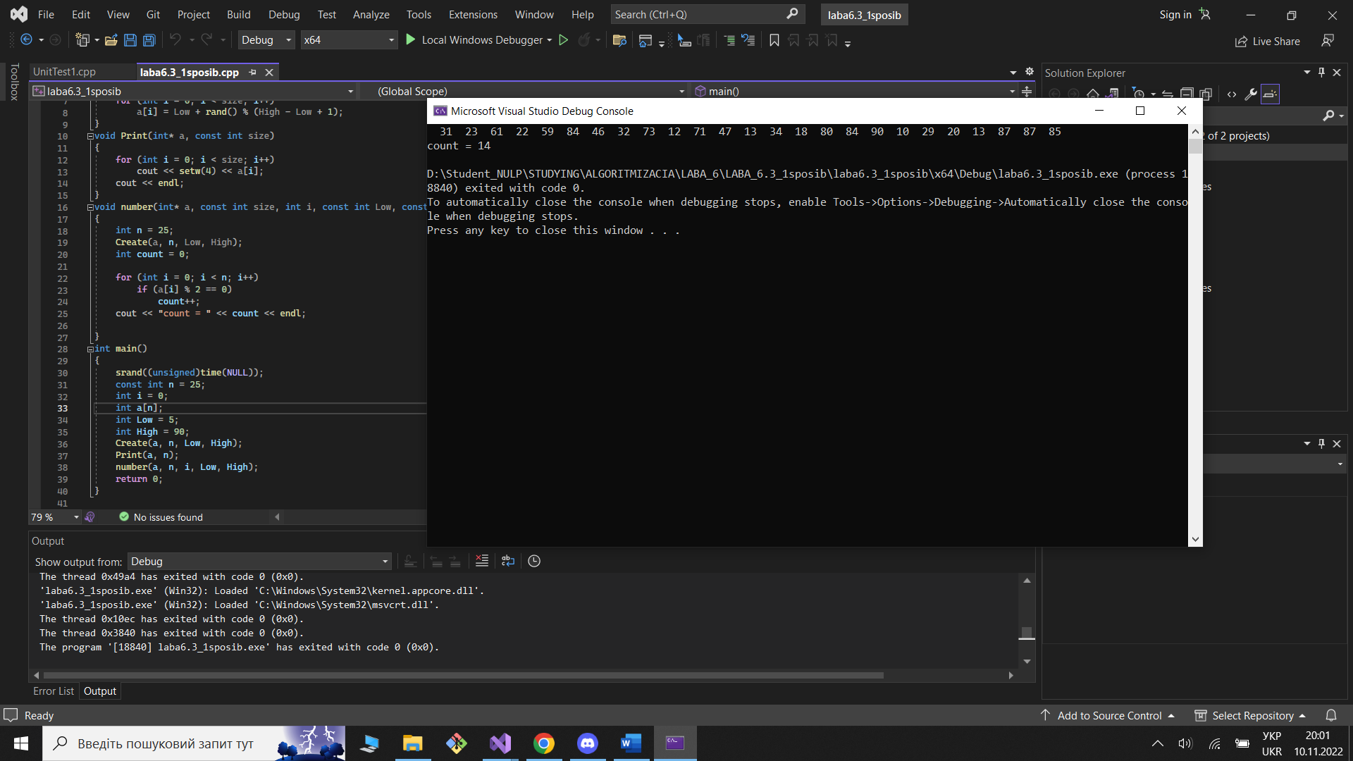

*Рис.1.Запуск.*

Створимо Unit test

*Рис.2.Запуск Unit тесту.*

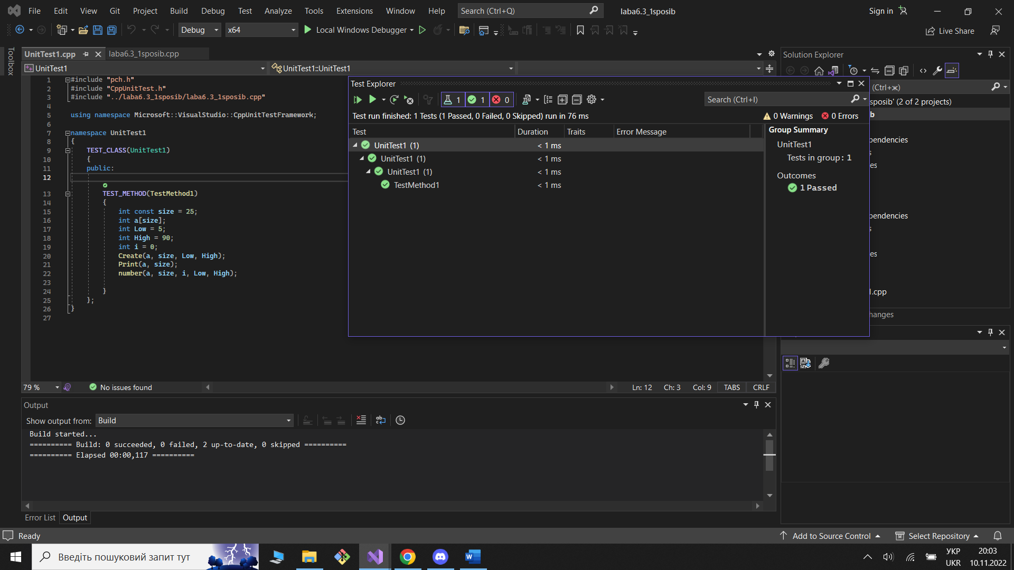

Створимо структурну схему.

 *Рис.3.Структурна схема.*

Посилання на GitHub <https://github.com/BohdanKazymyr/Laba-6.3-1-.git>

**Висновок:** На лабораторній роботі були здобуті навички з опрацьовування одновимірних масивів за допомогою звичайних функцій та шаблонів.